今日动态
2025.10.10
国庆长假结束后，我们托班幼儿未出现明显的“假期适应期”，只有彤彤入园时会有轻微的情绪波动，其他幼儿生活作息，午睡习惯、进餐情况等方面都有进步。游戏互动中，孩子们很快能被熟悉的玩具、同伴吸引、老师的感染下，逐渐恢复往日的活跃度，整体适应过程平稳，幼儿在2天内即可完全回归托班生活节奏。

一、区域游戏时间到
今天第一个来园的是陈科豪、第二个入园的是洋洋、第三个进班级是彤彤；第四个进入班级的多多；第五个是沐沐；第六位是天天宝贝。
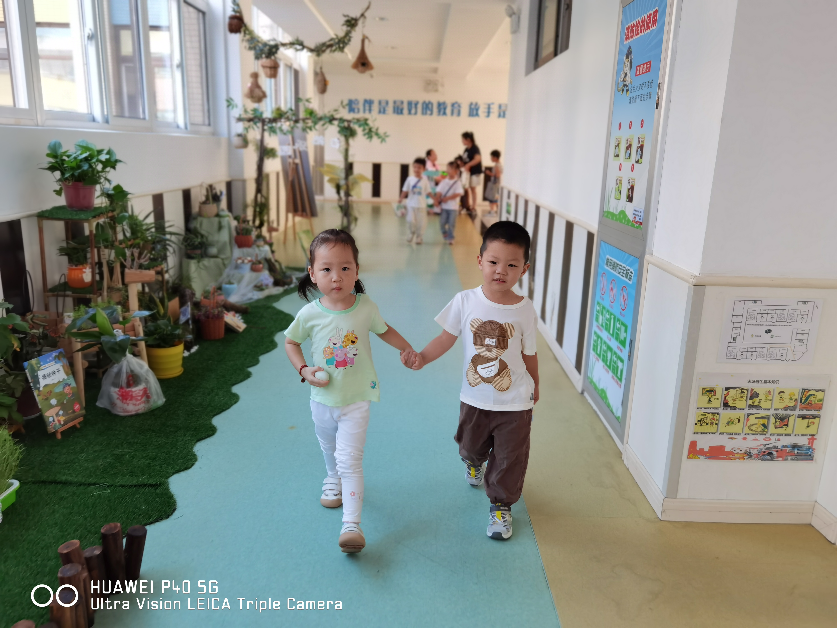
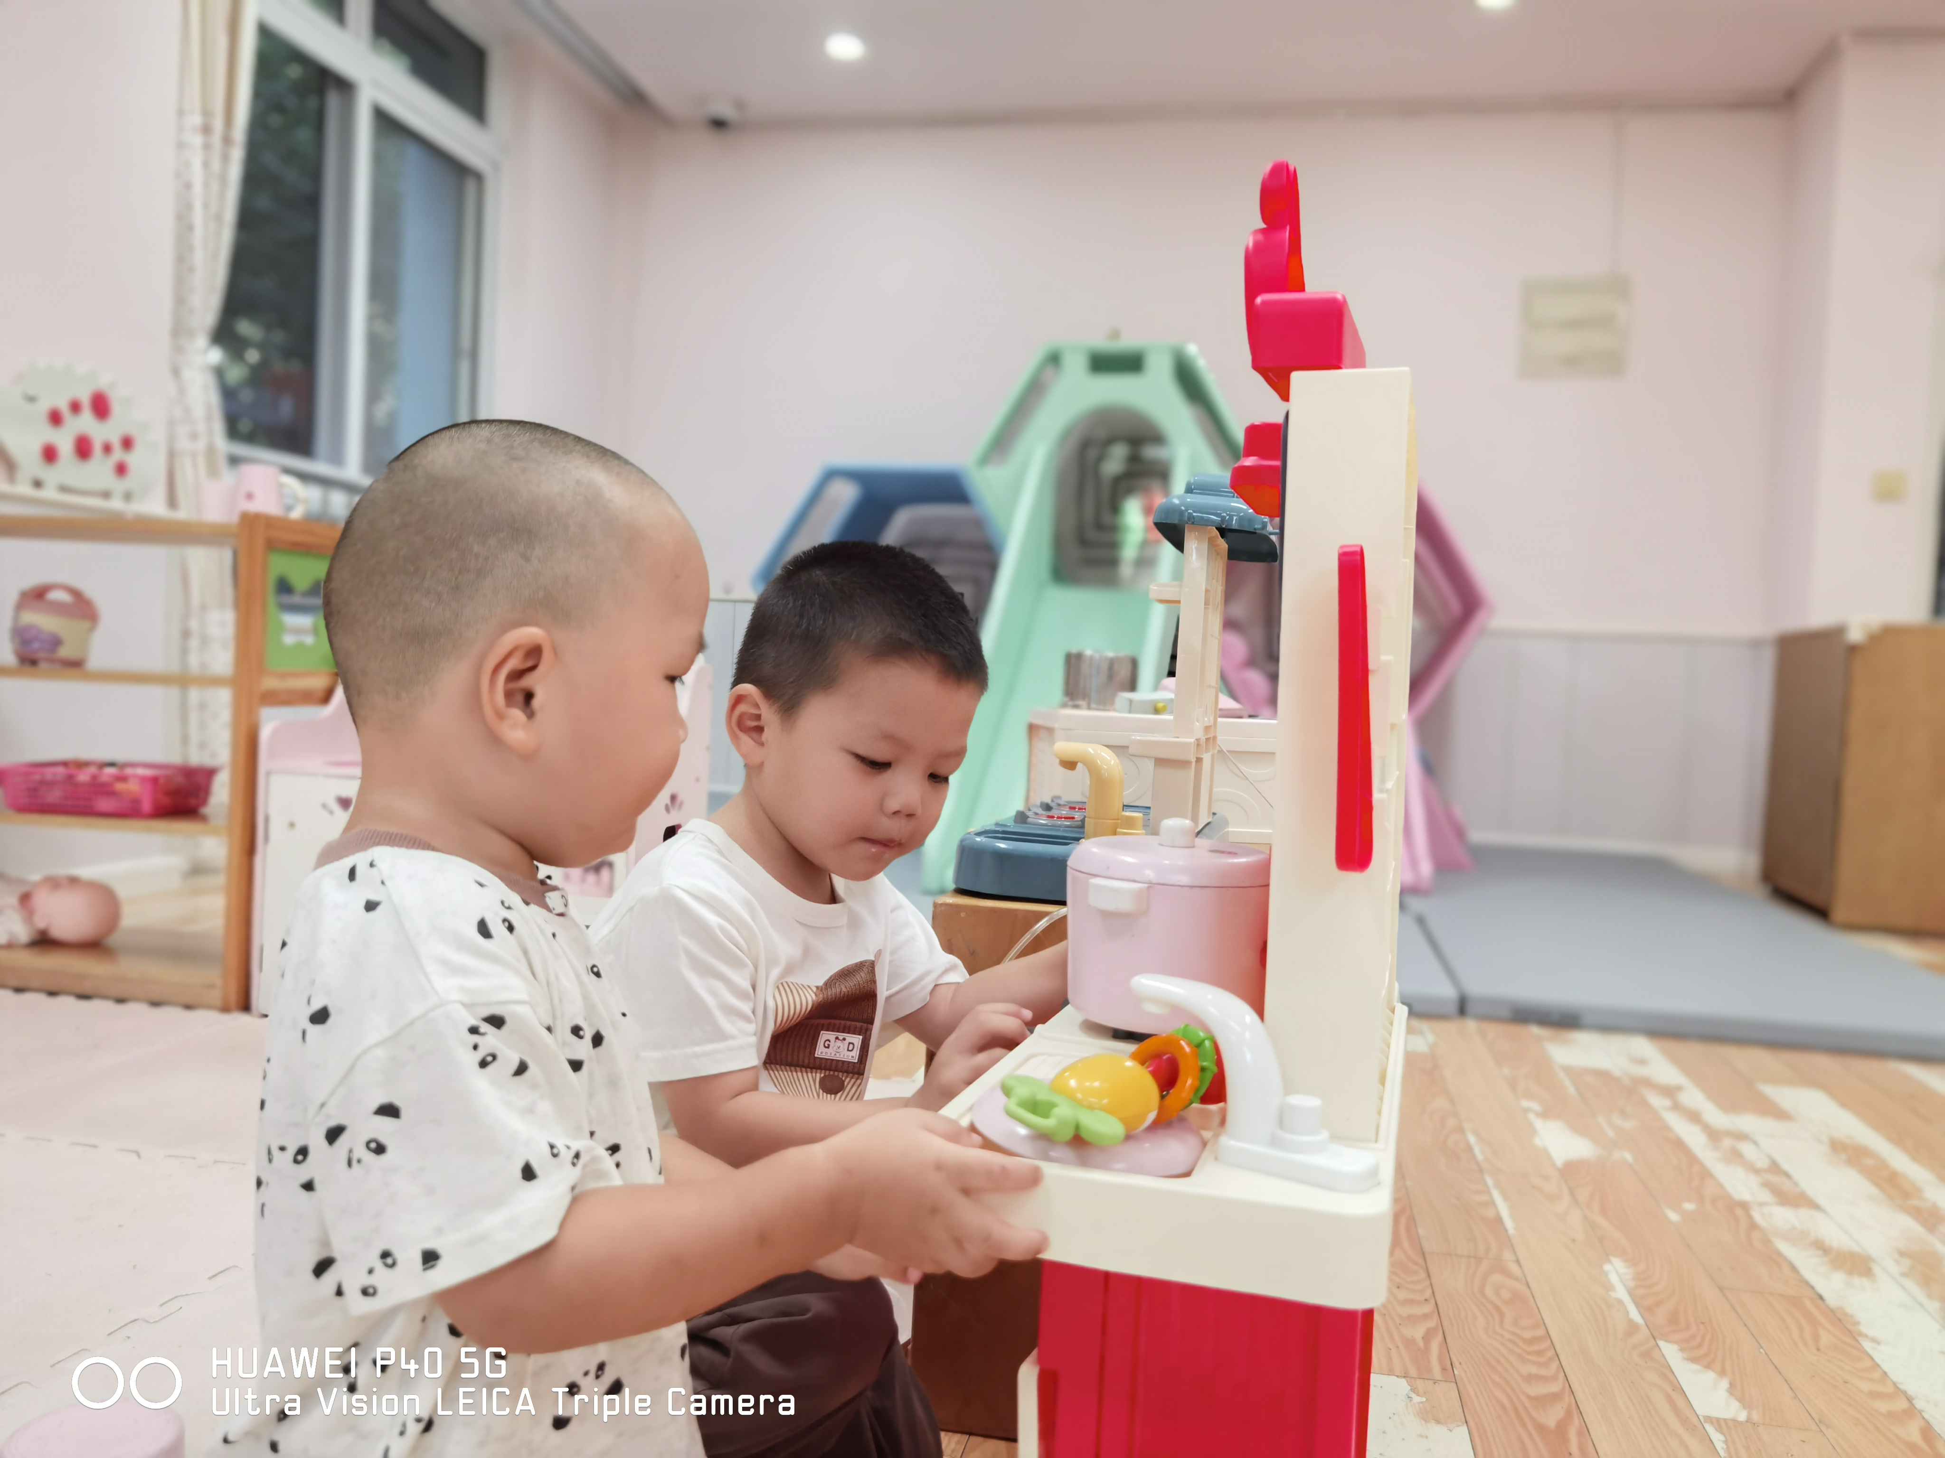
二、户外活动：好玩的滑滑梯
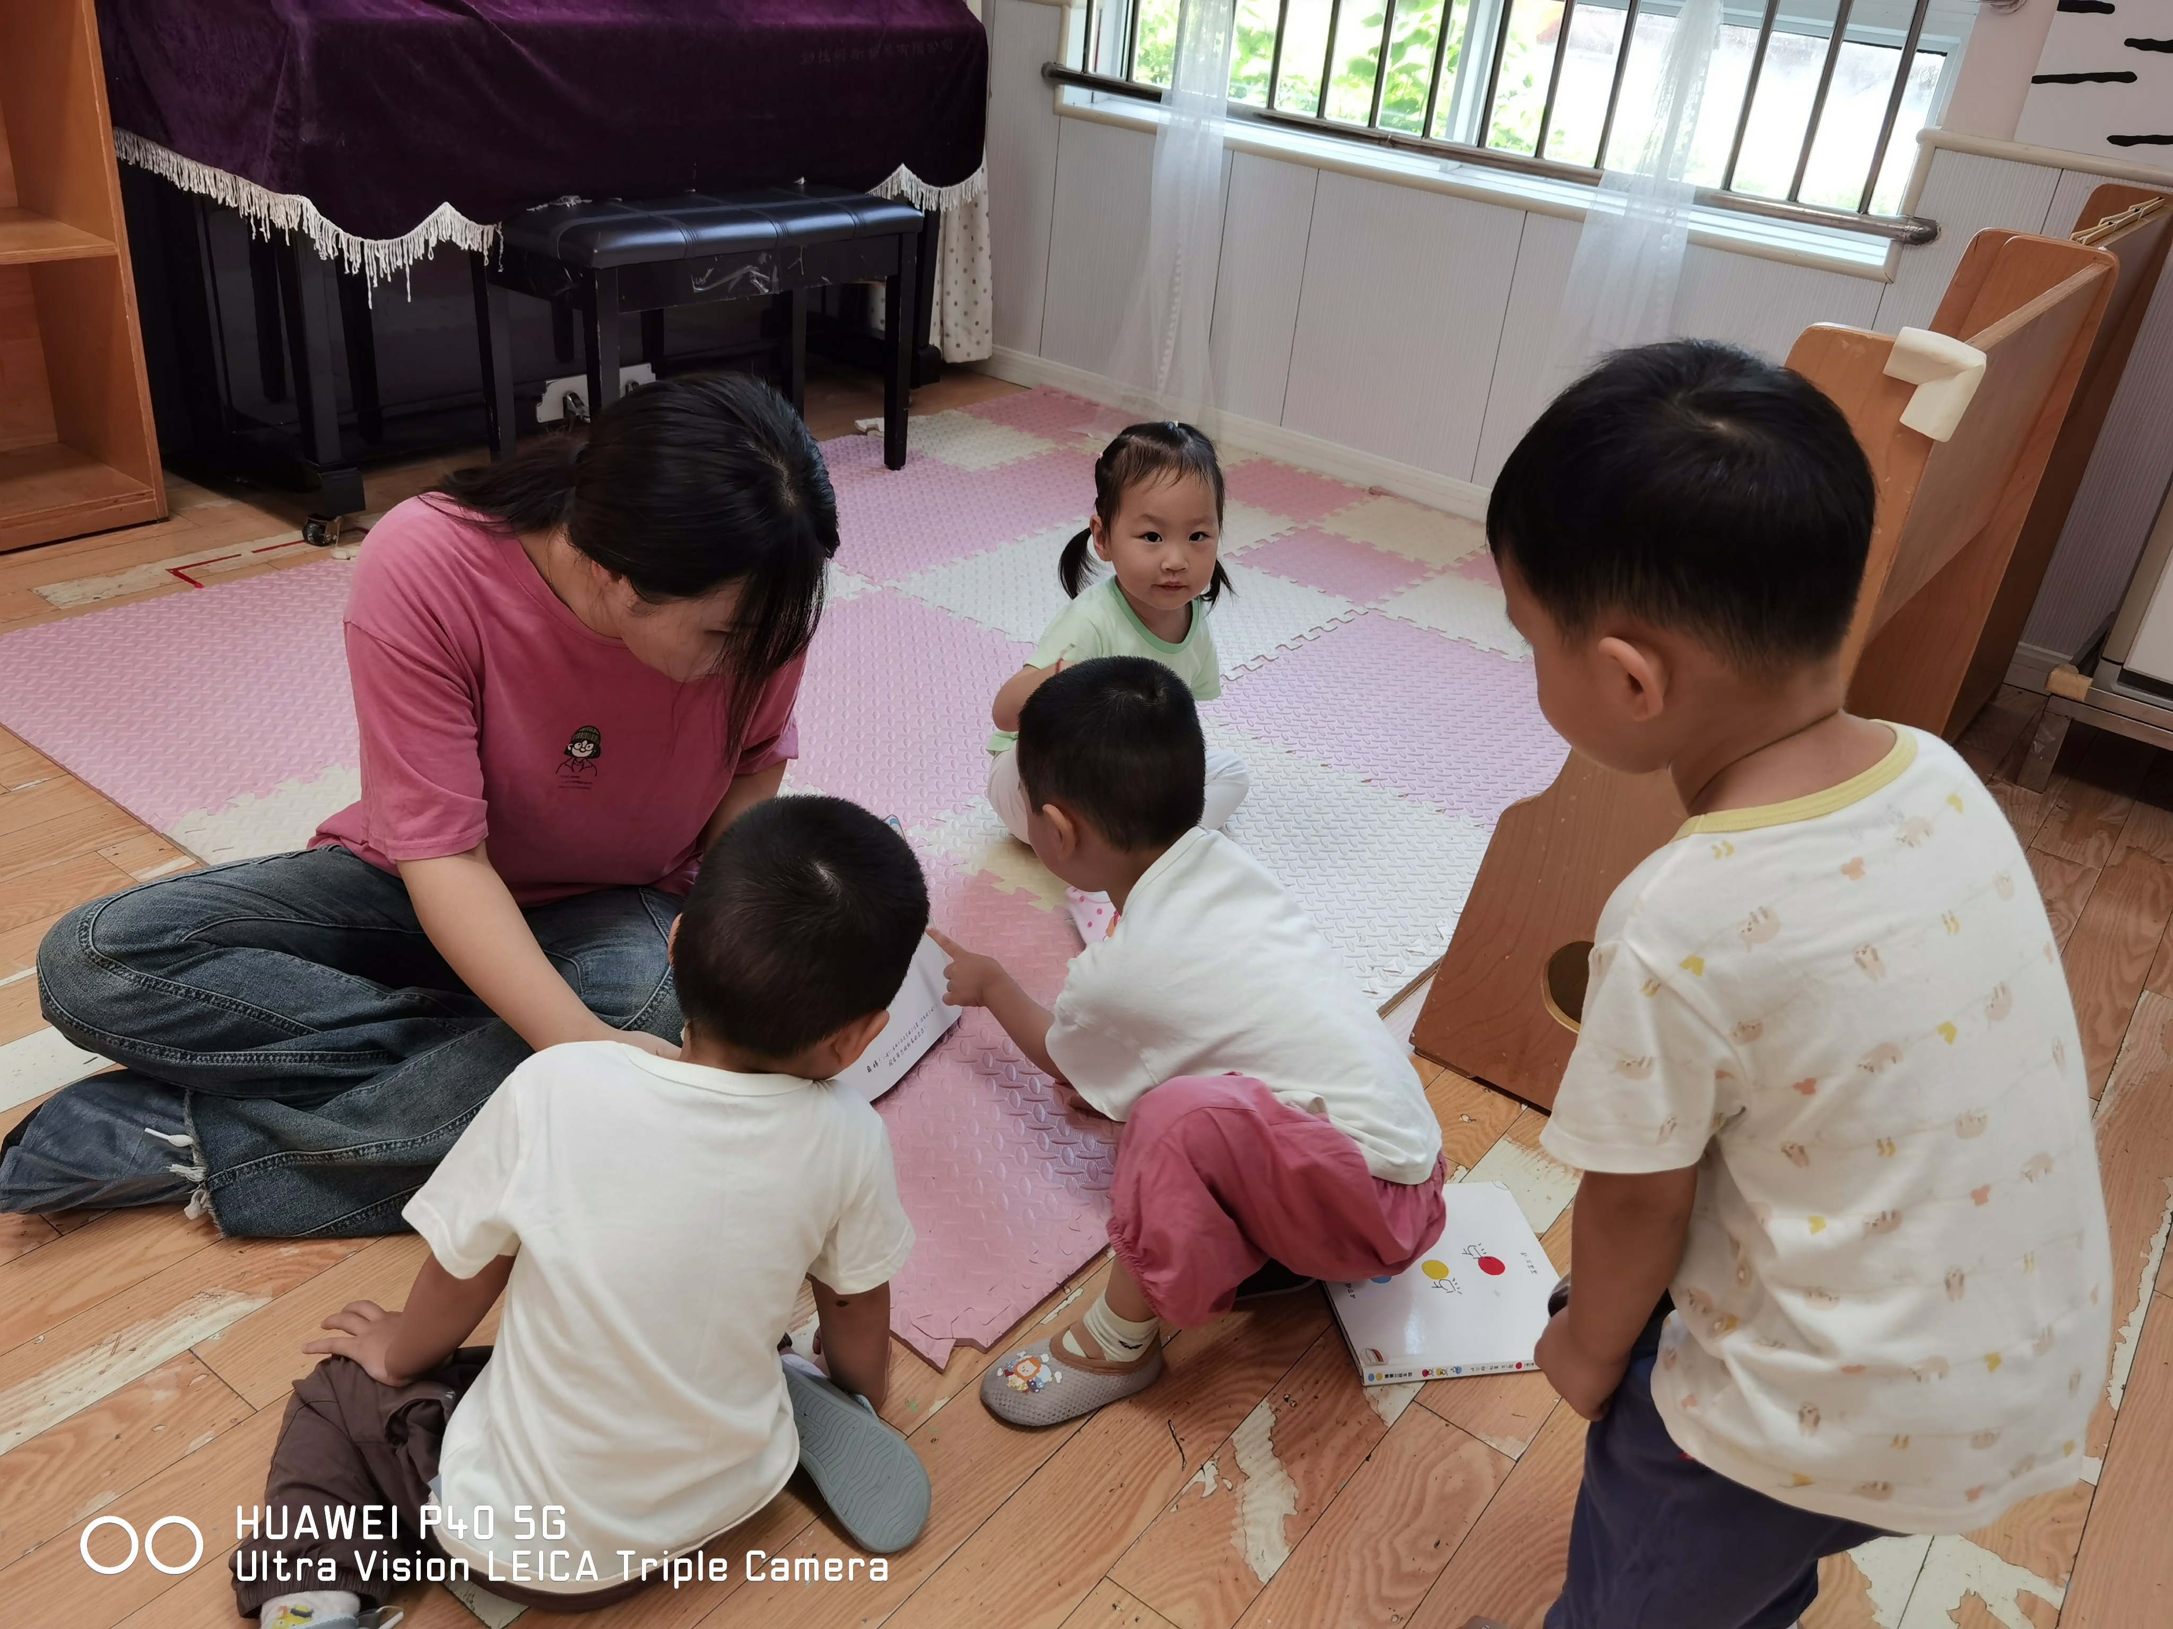
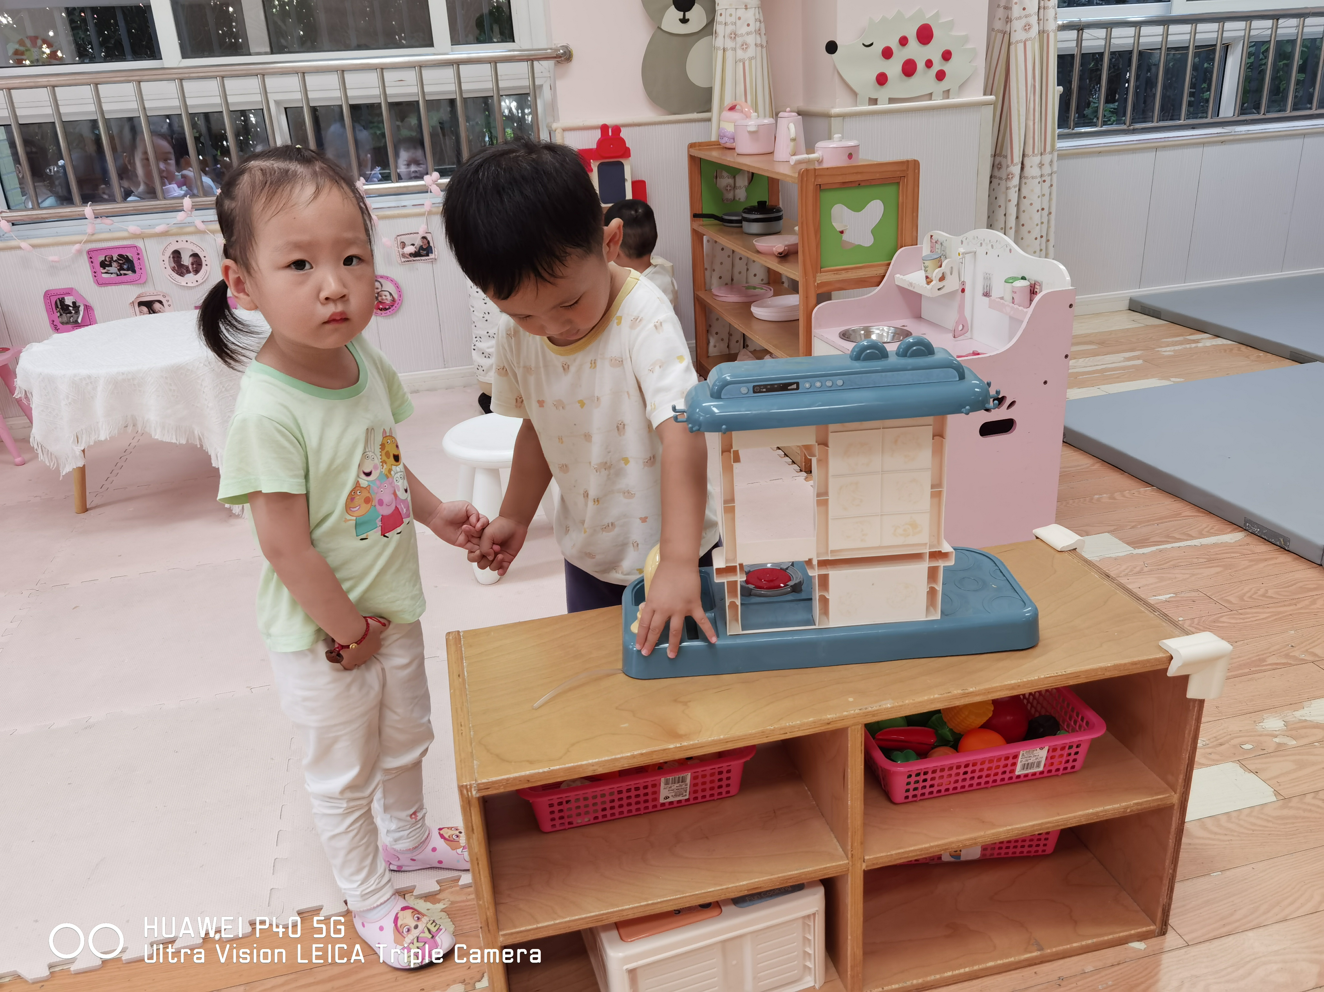
滑滑梯的魅力真是无穷大，这不，孩子们又兴奋地奔向滑滑梯了。在老师的引导下，孩子们依次排好队，不拥挤，玩出不同的花样，探索更多的奥秘，其乐融融！孩子们从楼梯上爬上去，然后从滑滑梯上小心翼翼地滑下来，真刺激！有的在滑滑梯上面转动字母，有的在滑滑梯上面转动齿轮，有的从螺旋形滑滑梯上面滑下来；还有的在滑滑梯下面学小鱼游来游去真快乐！

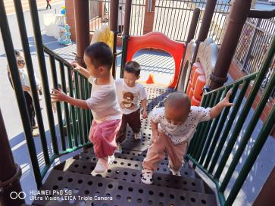
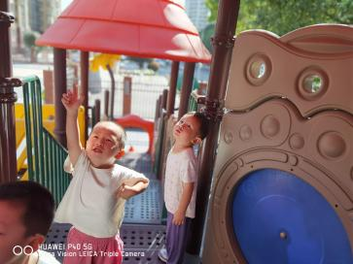
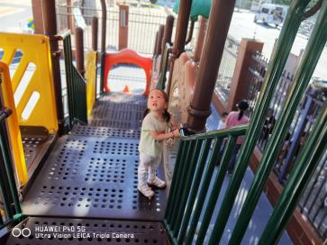
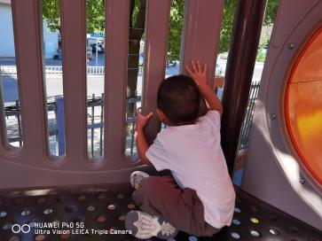
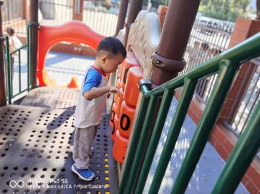
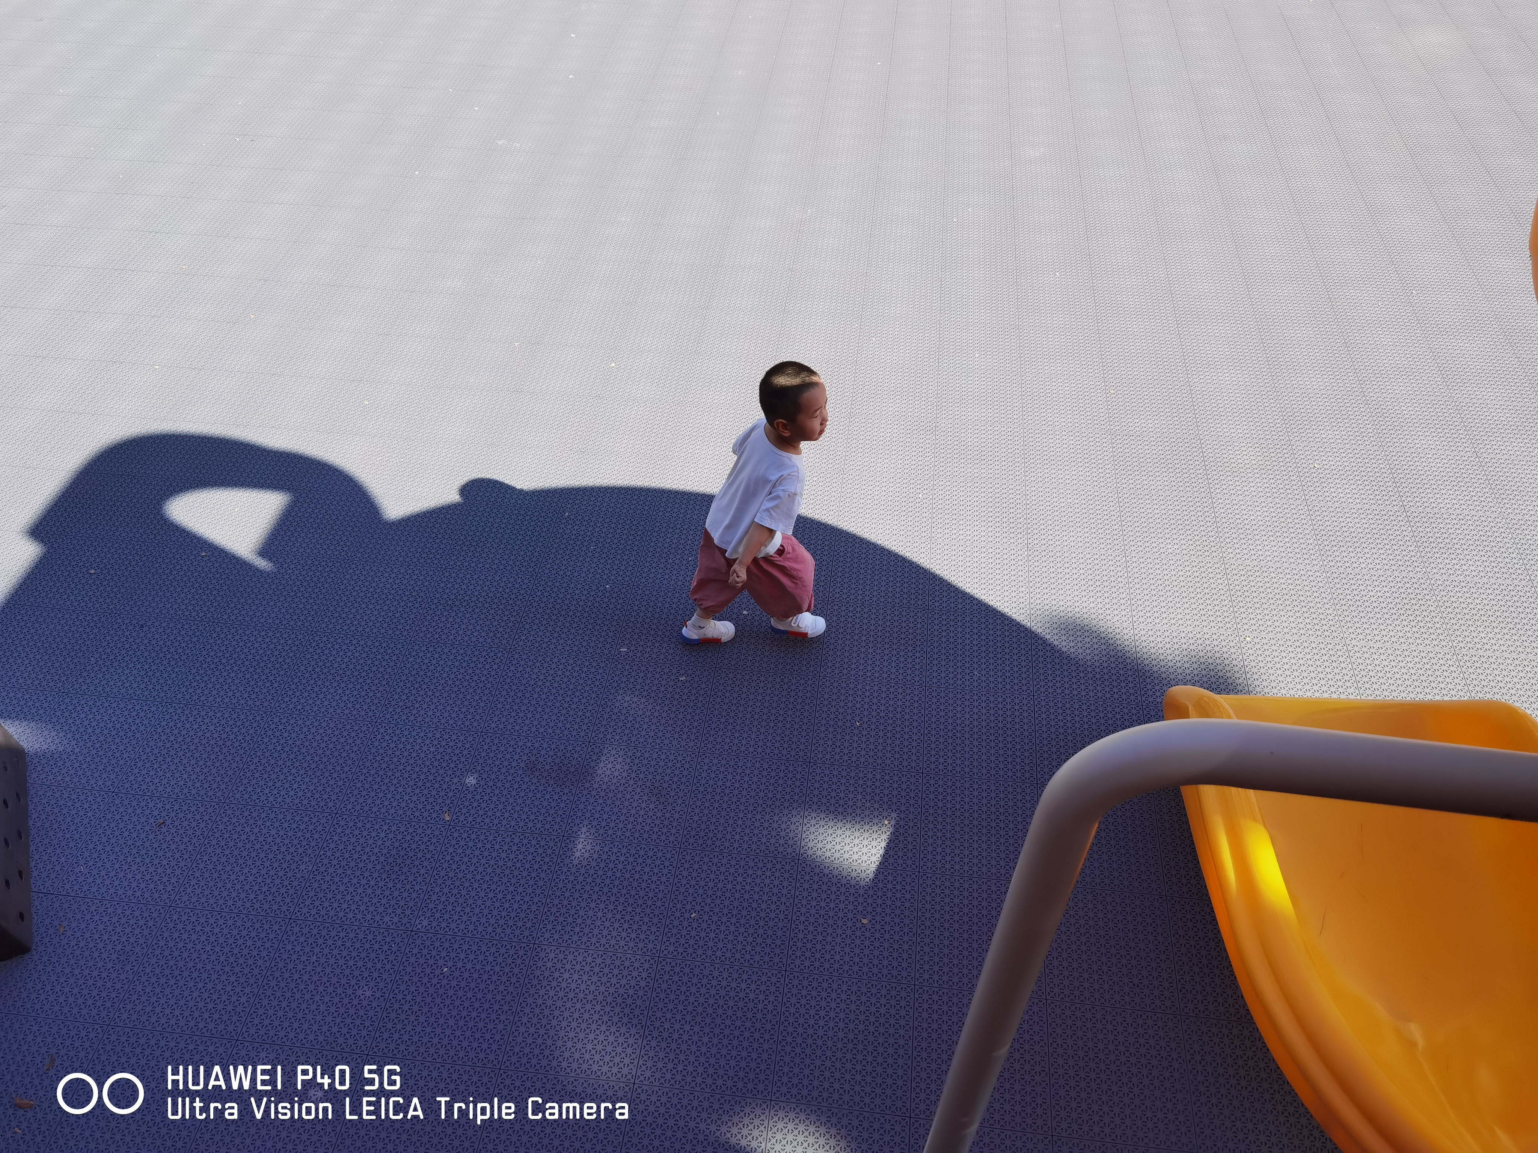
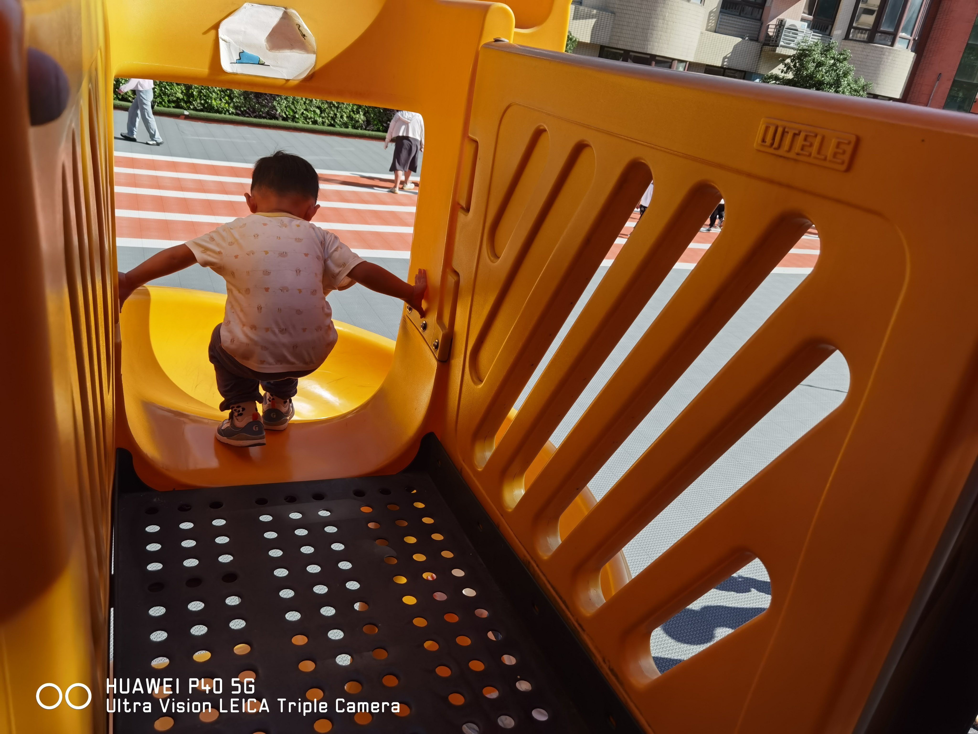

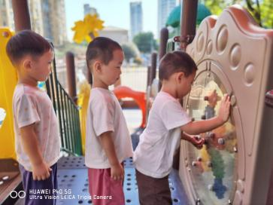
- 运动活动：吹泡泡
在吹泡泡游戏中激发幼儿的兴趣，知道泡泡有大有小，泡泡会飞低飞高，泡泡会破的现象，从而熟悉儿歌和手指游戏，最后引导幼儿们手拉手围成一个圆圈：“手拉手，变成大泡泡!”活动中能把自己当成泡泡，随着音乐自由飞舞；喜欢与同伴一起玩吹泡泡游戏，体验游戏中自由奔跑的快乐。
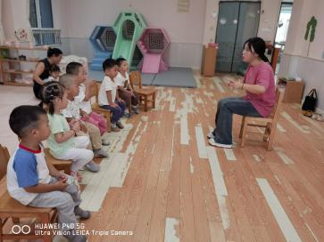
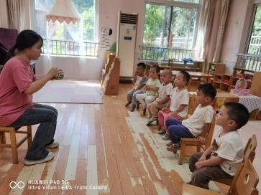
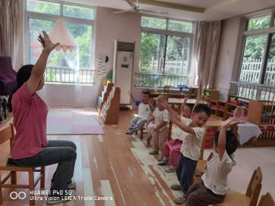
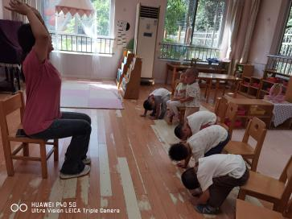
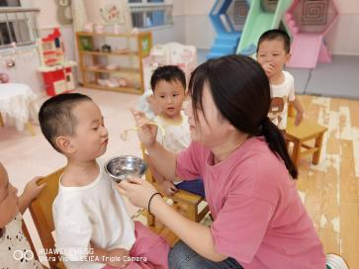
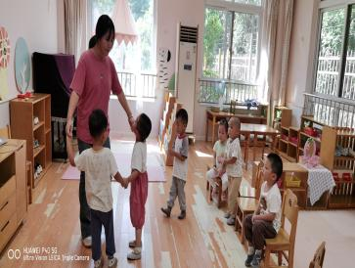
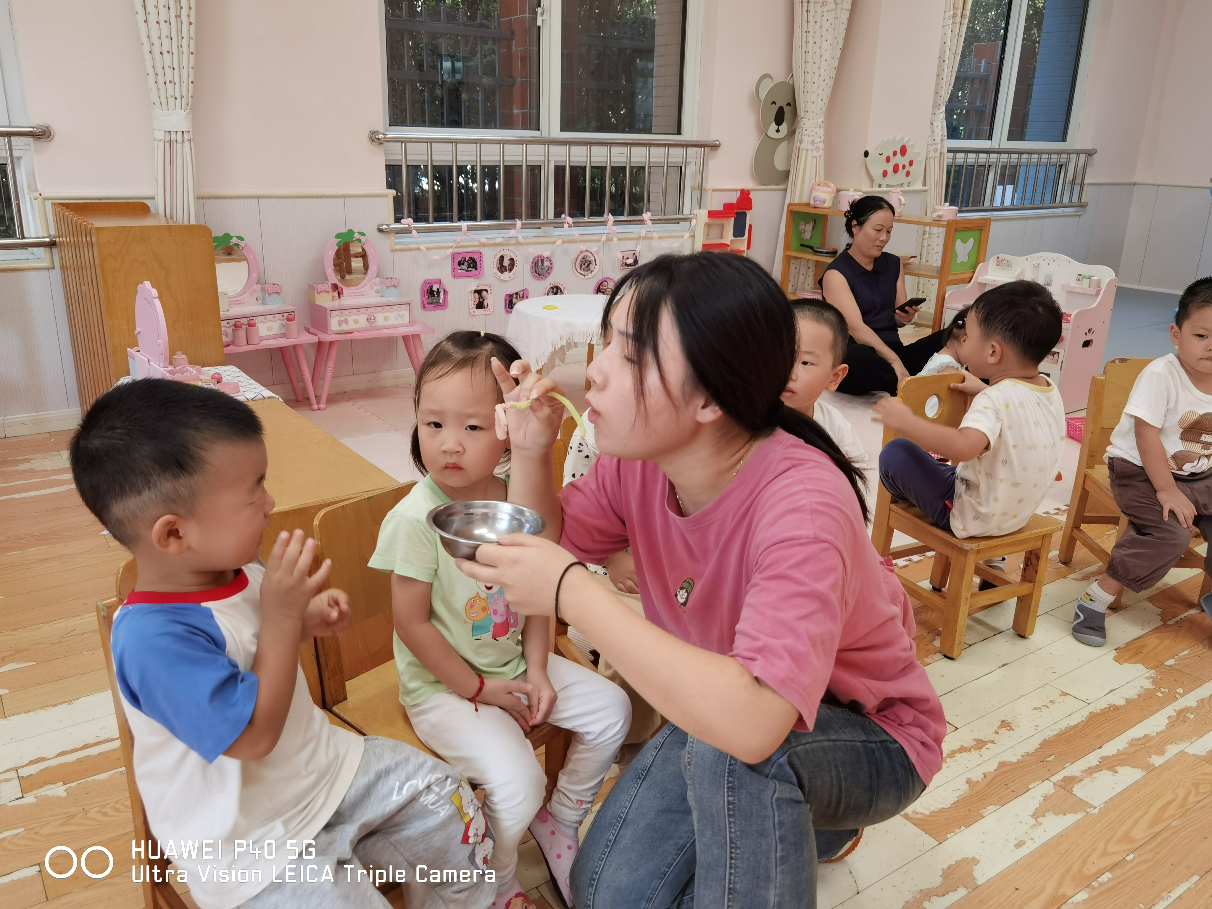
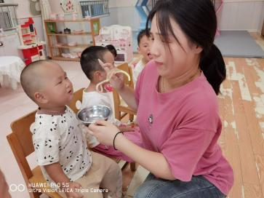
四、我们的一餐两点
早点：早点宝宝们吃的是粗粮红薯和蛋白质丰富的鲜牛奶。
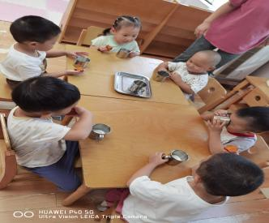
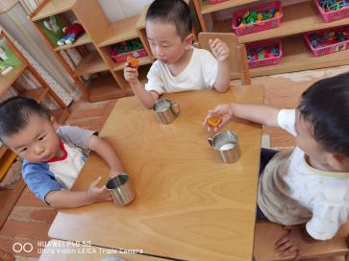
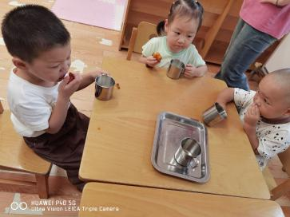
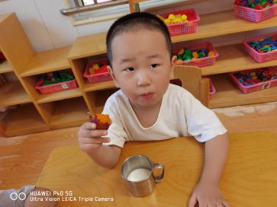
午餐：宝宝午餐吃的是血糯米饭、红烧罗丝虾、莴苣炒胡萝卜丝，菌菇豆腐汤，深受孩子们的喜爱。
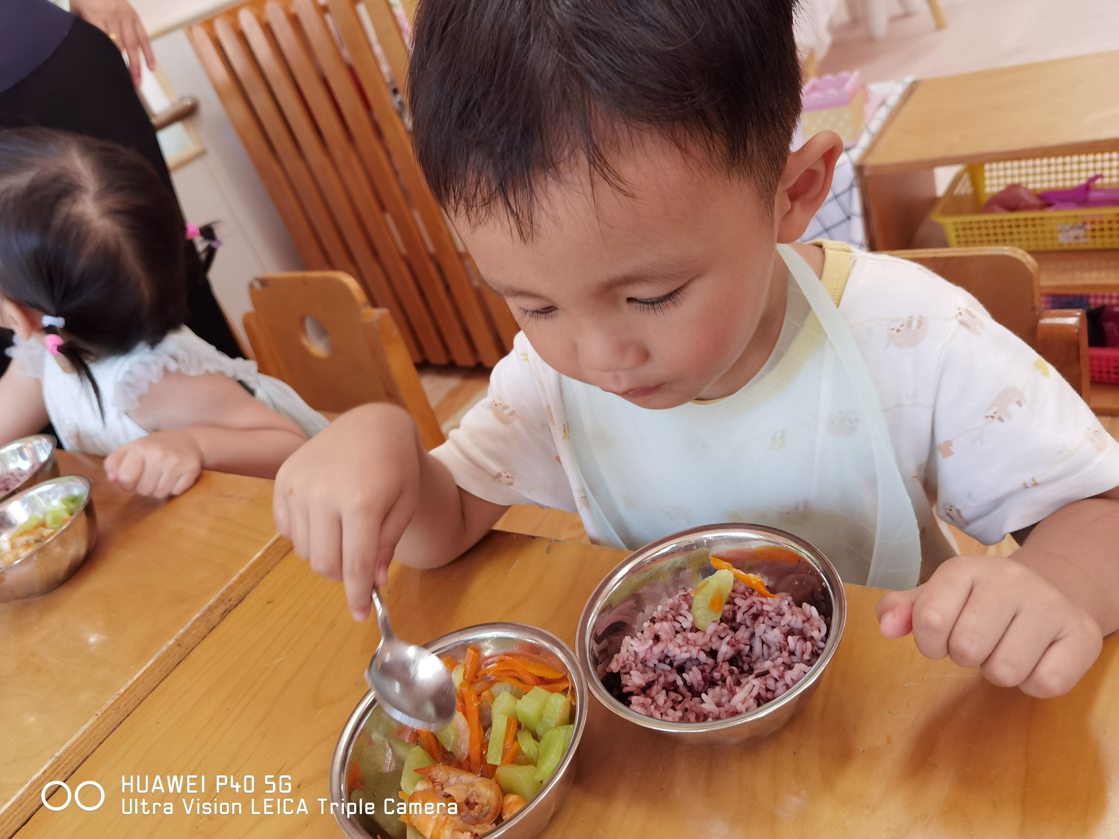
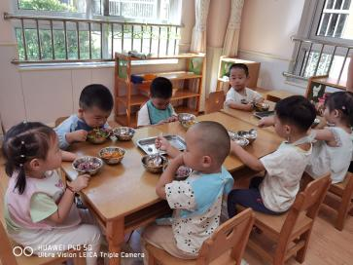
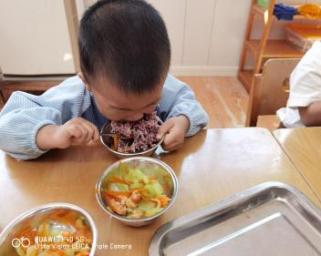
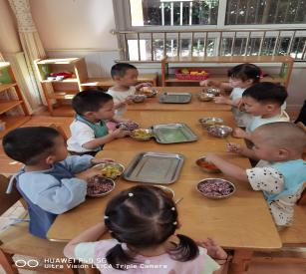
下点：宝宝下点吃的是小猪包和酸牛奶；西梅和葡萄水果。
